СОВЕТ ДЕПУТАТОВ
МУНИЦИПАЛЬНОГО ОБРАЗОВАНИЯ
ГРОМОВСКОЕ СЕЛЬСКОЕ ПОСЕЛЕНИЕ МУНИЦИПАЛЬНОГО ОБРАЗОВАНИЯ ПРИОЗЕРСКИЙ МУНИЦИПАЛЬНЫЙ РАЙОН ЛЕНИНГРАДСКОЙ ОБЛАСТИ

РЕШЕНИЕ

14 декабря 2012 года № 133

Об утверждении Положения о звании
«Почетный житель муниципального образования Громовское сельское поселение муниципального образования Приозерский муниципальный район Ленинградской области»

В знак высшей признательности и уважения жителей муниципального образования Громовское сельское поселение муниципального образования Приозерский муниципальный район Ленинградской области, в целях поощрения граждан, внесших значительный вклад в социально-экономическое, культурное и военно-патриотическое развитие муниципального образования Громовское сельское поселение муниципального образования Приозерский муниципальный район Ленинградской области и на основании статьи 5.5 Положения о гербе МО Громовское сельское поселение, утвержденного решением Совета депутатов муниципального образования Громовское сельское поселение муниципального образования Приозерский муниципальный район Ленинградской области от 22 февраля 2006 года N 23, Совет депутатов
РЕШИЛ:
1. Учредить звание «Почетный житель муниципального образования Громовское сельское поселение муниципального образования Приозерский муниципальный район Ленинградской области».
2. Утвердить Положение о звании «Почетный житель муниципального образования Громовское сельское поселение муниципального образования Приозерский муниципальный район Ленинградской области» согласно приложению.
3. Принять предложение авторского коллектива в составе: Башкирова Константина Сергеевича, Карпуниной Виктории Валерьевны, Штейнбах Светланы Юрьевны, разработавшего эскиз знака «Почетный житель муниципального образования Громовское сельское поселение муниципального образования Приозерский муниципальный район Ленинградской области».
4. Обратиться в Государственный геральдический совет при Президенте Российской Федерации с заявлением о внесении знака «Почетный житель муниципального образования Громовское сельское поселение муниципального образования Приозерский муниципальный район Ленинградской области» в Государственный геральдический регистр Российской Федерации.
5. Настоящее решение подлежит обязательному опубликованию (обнародованию).
6. Настоящее решение вступает в силу со дня его опубликования.

Глава муниципального образования: А.Д. Покровский

Исп: Степанова Е.П.
(813)79-99-471

Разослано: дело -2, Совет депутатов -1, прокуратура -1

Приложение № 1
Утверждено
Решением Совета депутатов муниципального образования Громовское сельское поселение муниципального образования Приозерский муниципальный район Ленинградской области
« 14 » декабря 2012 года № 133

ПОЛОЖЕНИЕ
о звании «Почетный житель муниципального образования Громовское сельское поселение муниципального образования Приозерский муниципальный район Ленинградской области»

Настоящее Положение о звании «Почетный житель муниципального образования Громовское сельское поселение муниципального образования Приозерский муниципальный район Ленинградской области» (далее - Положение) устанавливает статус и права лиц, награжденных знаком «Почетный житель муниципального образования Громовское сельское поселение муниципального образования Приозерский муниципальный район Ленинградской области».

1. Общие положения

1.1. В целях признания заслуг жителей МО Громовское сельское поселение муниципального образования Приозерский муниципальный район Ленинградской области (далее - муниципальное образование), поощрения личной деятельности, направленной на пользу муниципального образования, обеспечение его благополучия и процветания, учреждается звание «Почетный житель муниципального образования Громовское сельское поселение муниципального образования Приозерский муниципальный район Ленинградской области» (далее - «Почетный житель»), являющееся высшей наградой муниципального образования.
1.2. Звание «Почетный житель» присваивается решением Совета депутатов муниципального образования гражданам Российской Федерации, является персональным, пожизненным и не может быть отозвано, за исключением случая вступления приговора в законную силу в отношении лица, награжденного знаком «Почетный житель».
1.3. Знак «Почетный житель» не относится к государственным наградам.
1.4. Лицу, удостоенному звания «Почетный житель», вручается Знак -«Почетный житель», графическое изображение которого приведено в приложении 1 к Положению, удостоверение к знаку «Почетный житель», графическое изображение - в приложении 2 к Положению и диплом, графическое изображение которого- в приложении 3 к настоящему Положению. Знак помещается в футляр. Удостоверение к почетному знаку является бессрочным и в связи с изменением фамилии, имени, отчества награжденного замене не подлежит.
1.5. Звание «Почетный житель» не может быть присвоено лицу, имеющему неснятую или непогашенную судимость.
1.6. Почетный житель сельского поселения может быть лишен своего звания за грубое нарушение законодательства РФ, другие проступки, порочащие его, как Почетного гражданина. Лишение звания может быть произведено только решением Совета депутатов муниципального образования Громовское сельское поселение по собственной инициативе, по представлению главы муниципального образования. С инициативой о лишении указанного звания вправе обратиться трудовые коллективы предприятий, организаций и учреждений, судебные и правоохранительные органы, жители поселения (не менее 30 человек).
1.7. Реабилитированным, которые были лишены на основании судебного решения почетного звания, в случае обращения реабилитированного в соответствии с частью 2 статьи 138 УПК РФ в суд по вопросу о восстановлении в почетном звании, восстанавливается соответствующее почетное звание.
1.8. Финансирование изготовления почетного знака "Почетный житель» осуществляется за счет средств бюджета МО Громовское сельское поселение.

2. Основания и порядок присвоения звания «Почетный житель»

2.1. Основаниями для присвоения лицу звания «Почетный житель» являются:
2.1.1. Многолетняя эффективная деятельность на территории муниципального образования в области государственной, муниципальной, политической, научной, образовательной, культурной, хозяйственной, общественной или иной деятельности;
2.1.2. Совершение мужественных, благородных, высоконравственных, служащих примером, поступков на благо жителей муниципального образования;
2.1.3. Заслуги в области государственной, муниципальной, политической, научной, образовательной, культурной, хозяйственной, общественной или иной деятельности, получившие широкое признание у жителей муниципального образования.
2.2. Решение о присвоении почетным званием оформляется протоколом Совета депутатов и является основанием для издания решения Совета депутатов муниципального образования Громовское сельское поселение муниципального образования Приозерский муниципальный район Ленинградской области.
2.3. Решение о присвоении почетным званием принимается по представлению ходатайства Совета депутатов, администрации Ромашкинского сельского поселения, администраций предприятий, организаций и учреждений, расположенных на территории МО Громовское сельское поселение, или группы граждан (не менее 30 человек), проживающих либо работающих на территории МО Громовское сельское поселение.
2.4. Сообщение о претенденте с кратким перечнем заслуг на звание "Почетного жителя" публикуется ходатайствующим предприятием, организацией, учреждением, общественной организацией, группой граждан в официальном печатном органе МО Громовское сельское поселение для сведения населения и юридических лиц. Совет депутатов принимает окончательное решение о присвоении гражданину почетного звания или отклонении его кандидатуры не ранее, чем через две недели после опубликования сообщения о претенденте.
2.5. Голосование о присвоении почетного звания Советом Депутатов осуществляется открыто и гласно.
2.6. Гражданину, которому присвоено звание "Почетный житель", вручается в торжественной обстановке уполномоченным представителем Совета депутатов. Гражданину вручается знак «Почетный житель», копия решения совета депутатов о присвоении звания, удостоверение и диплом.
2.7. Решение Совета депутатов о присвоении звания "Почетный гражданин" публикуется в официальном печатном органе.
2.8. В музеях боевой и трудовой славы, расположенных на территории муниципального образования хранятся фотографии и сведения о Почетном жителе.
2.9. Электронная версия "Книги Почетных жителей" располагается на официальном сайте муниципального образования.
2.10. Почетные жители имеют право участвовать во всех общественных мероприятиях, проводимых советом депутатов и администрацией на территории муниципального образования, считаться почетными гостями на праздниках по случаю юбилейных дат, отмечаемых в муниципальном образовании Громовское сельское поселение муниципального образования Приозерский муниципальный район Ленинградской области.
2.11. Почетные жители имеют право внеочередного приема у официальных лиц администрации и совета депутатов муниципального образования Громовское сельское поселение.
2.12. Почетные жители имеют право участвовать в работе Совета депутатов муниципального образования Громовское сельское поселение с правом совещательного голоса.
2.13. Почетные жители имеют право вносить на рассмотрение Совета депутатов вопросы от своего имени.

Приложение 1 к Положению
о звании «Почетный житель муниципального образования
Громовское сельское поселение муниципального образования
Приозерский муниципальный район Ленинградской области»

Графическое изображение Знака
«Почетный житель муниципального образования
Громовское сельское поселение муниципального образования
Приозерский муниципальный район
Ленинградской области».

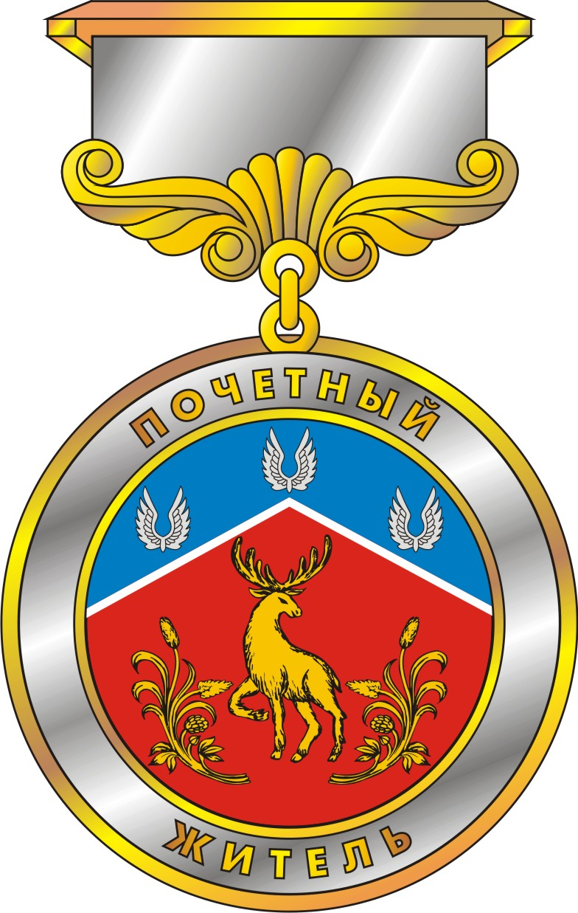

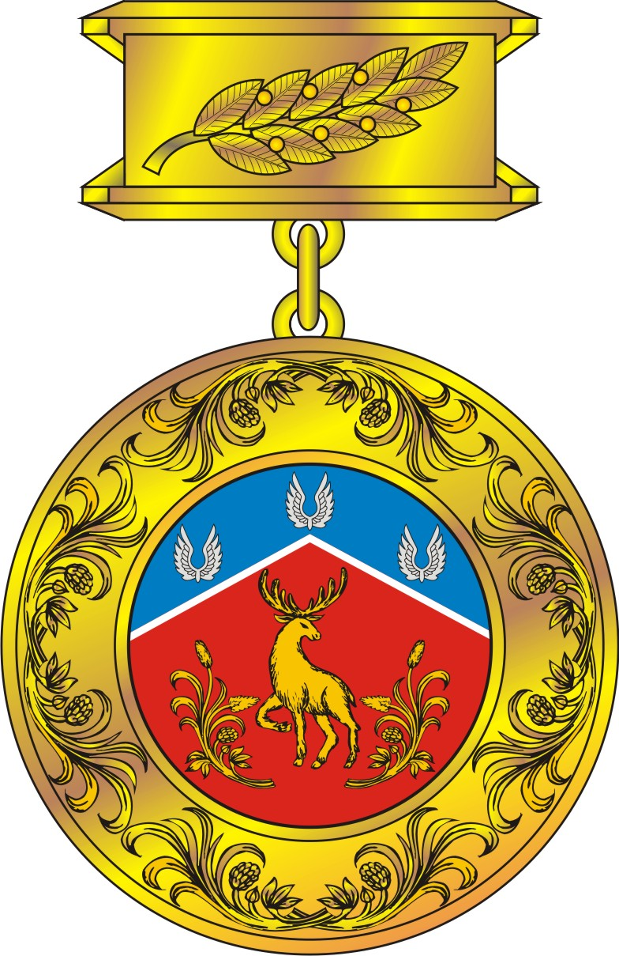

Приложение 2 к Положению
о звании «Почетный житель муниципального образования
Громовское сельское поселение муниципального образования
Приозерский муниципальный район Ленинградской области»

Графическое изображение удостоверения
«Почетный житель муниципального образования
Громовское сельское поселение муниципального образования Приозерский муниципальный район Ленинградской области».

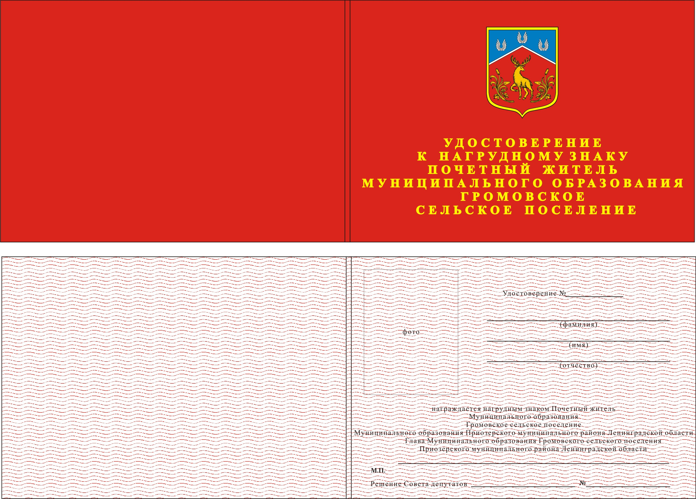

Приложение 1 к Положению
о звании «Почетный житель муниципального образования
Громовское сельское поселение муниципального образования
Приозерский муниципальный район Ленинградской области»

Графическое изображение диплома
«Почетный житель муниципального образования Громовское сельское поселение муниципального образования Приозерский муниципальный район Ленинградской области».

